Объединитель данных

Импорт данных и произвольных отчетов

Импорт из текстовых файлов
На практике нередко возникает задача импорта данных в ИНФИН-Управление из текстовых файлов. Данные в таком формате могут быть сформированы спецоборудованием, например складскими терминалами, или сторонними системами, например, SAP R/3 или MS Navision. Данные в таких файлах лежат построчно, внутри строки они разделены символом табуляции или точкой с запятой.
В представленной версии такой импорт реализован по аналогии с импортом из SQL-запроса или из книги MS Excel. При настройке операции необходимо задать кодировку файла (DOS или Windows) и символ-разделитель колонок. Количество колонок определяется по первой строке файла.

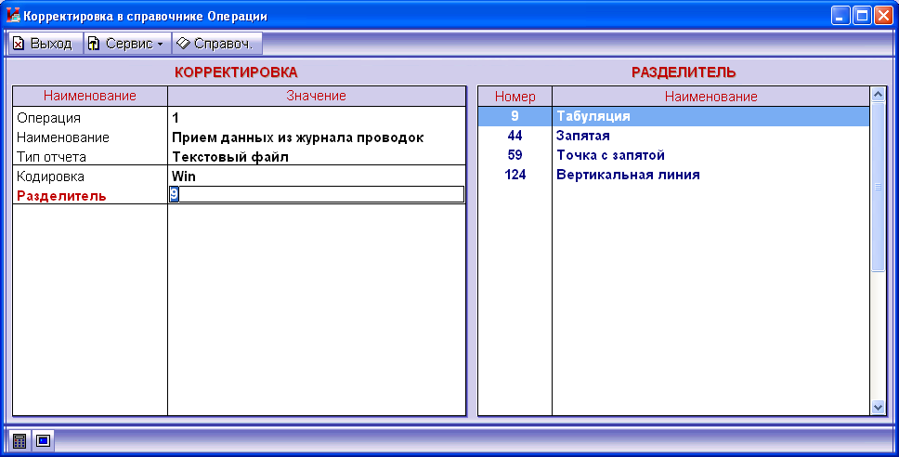

Импорт из конструкций макроязыка
В качестве примера применения новой возможности рассмотрим выписку счетов на оплату всем контрагентам имеющим задолженность.
Получить такой список можно в ИНФИН-Управлении в оборотной ведомости по соответствующим счетам или при помощи конструкции «Цикл ОТЧЕТ». Но задача состоит не в получении такого отчета, а в выписке группы документов (счетов на оплату) и регистрации их в соответствующем журнале. Для решения этой задачи можно сформировать список должников, выгрузить его в документ MS Excel и выписать документы в модуле «ИНФИН-Объединитель данных» в режиме «Импорт данных из произвольных отчетов».
В версии 6.1 этот путь можно сократить: появилась возможность формирования документов, проводок и записей справочников не только из внешних отчетов в формате XLS, TXT, SQL, но и из данных циклов макроязыка ИНФИН-Управления. Для этого в режиме «Настройка операций импорта из произвольных отчетов» добавлен новый тип внешнего отчета «Формула», в качестве формулы можно использовать такие конструкции макроязыка, как: цикл по документу, цикл по справочнику, цикл по журналу проводок, «цикл отчет».
Таким образом, в нашем примере, можно настроить операцию импорта, где в качестве формулы будет использован список должников, полученный при помощи конструкции «Цикл ОТЧЕТ».

Функция извлечения данных из графы произвольного отчета
В ранних версиях в качестве аргумента функции «Гр» можно было использовать только порядковый номер колонки. В новой версии в качестве аргумента можно использовать как номер, так и имя колонки. В качестве имени колонки может выступать имя столбца электронной таблицы MS Excel, колонка цикла макроязыка или поле SQL-запроса.
Данная доработка позволит сделать настройки более читабельными и исключить ошибки при добавлении или удалении колонок в отчете-источнике.
Примечание: для текстовых файлов отсутствует понятие имени колонки, поэтому в качестве аргумента может быть использован только порядковый номер.

Настройка признака окончания отчета
В новой версии появилась возможность настройки количества пустых колонок (признак конца отчета) при импорте данных из MS Excel.

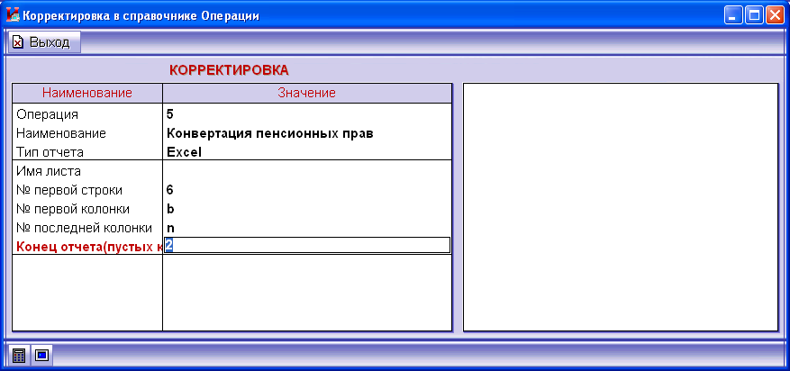

Импорт данных по персоналу
Добавлена возможность импорта из произвольных отчетов следующих данных:
- Дерево подразделений
- Состав семьи
- Импорт сведений о стаже
- Стаж в классификации ПФР
- Конвертация пенсионных прав
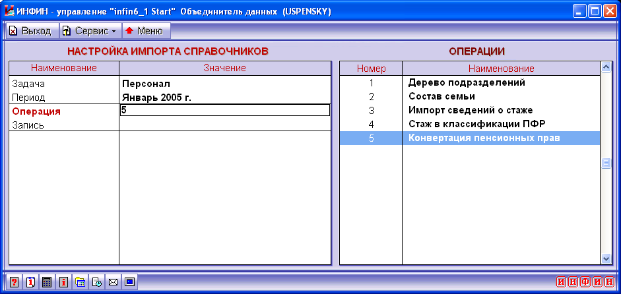

Импорт реализован по схеме импорта справочников, при этом в качестве номера справочника используются: 202 для справочника подразделений, 228 для состава семьи, -3 для стажа, -4 для стажа ПФР и -5 для конвертации пенсионных прав.

